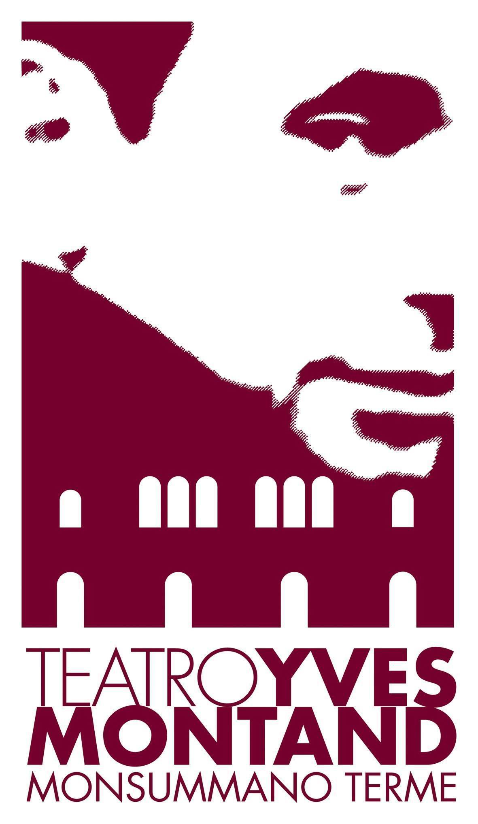
Comune di Monsummano Terme
Associazione Teatrale Pistoiese

TEATRO YVES MONTAND

MONSUMMANO TERME

Autunno/Inverno 2015

FERITE A MORTE
di Serena Dandini
con la collaborazione ai testi di Maura Misiti
con Lella Costa

e con Orsetta de' Rossi, Rita Pelusio

Messinscena a cura di Serena Dandini

aiuto regia: Francesco Brandi

Una co-produzione: Mismaonda srl – Centro d’arte contemporanea Teatro Carcano
con il patrocinio del Ministero degli Esteri
Partner: Eni

Serena Dandini ha attinto dalla cronaca e dalle indagini giornalistiche per dare voce alle donne che hanno perso la vita per mano di un marito, un compagno, un amante o un “ex”. Per una volta, sono loro a parlare in prima persona. Come in una Spoon River del femminicidio, ognuna racconta la sua storia là da dove si trova ora e riprende vita e spessore, uscendo finalmente da una catalogazione arida e fredda.
Serena Dandini, con la collaborazione ai testi e alle ricerche di Maura Misiti, ricercatrice del CNR, ha scritto una breve storia per ciascuna di loro, pensata in chiave teatrale per sensibilizzare, attraverso il linguaggio della drammaturgia, le Istituzioni italiane e l’opinione pubblica circa un fenomeno dai dati ancora incerti, ma che comporta in Italia – come ci raccontano le rare statistiche – una vittima ogni due, tre giorni.
La scena teatrale e sobria: un grande schermo rimanda filmati ed immagini evocativi, la musica
accompagna le donne a raccontare la loro storia assieme agli oggetti che hanno caratterizzato la loro tragica avventura.
Sul palco, ad interpretare le vittime, donne che si alternano a dare voce a queste storie, in uno spettacolo teatrale drammatico, ma giocato, a contrasto, su un linguaggio leggero e coi toni ironici e grotteschi propri della scrittura di Serena Dandini.
Oltre alle attrici, di volta in volta, parteciperanno alcune donne in rappresentanza della società civile nel territorio di rappresentazione.

Ferite a Morte vince nella categoria Eventi Culturali Best Event Awards 2015

